​​SECRETARIA DE INFRAESTRUCTURA, VERIFICÓ AVANCE EN LAS OBRAS DE MEJORAMIENTO EN EL SECTOR DEL INTERCAMBIADOR AGUSTÍN AGUALONGO
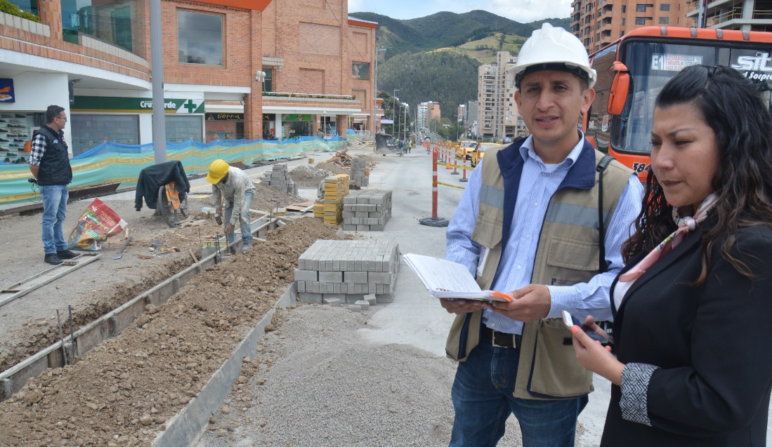
La Secretaria de Infraestructura y Valorización de Pasto, Viviana Cabrera, realizó en las últimas horas, una visita para verificar el avance de las obras que se adelantan en el sector del intercambiador vial Agustín Agualongo, en el norte de la ciudad. Proyecto a través del cual se ejecutan obras de urbanismo y en el que se invierten 3.380 millones de pesos, incluida la interventoría, provenientes del Sistema General de Regalías.
De acuerdo con la funcionaria, esta obra avanza satisfactoriamente y ha sobrepasado el 50% de ejecución, acorde con el cronograma establecido. “Tenemos avances importantes en la intervención de la vía frente al centro comercial Valle de Atriz, la carrera 40, adicionalmente avanzamos con el arreglo de andenes. Es una obra que está pensando en el peatón, mejorando las condiciones del intercambiador vial, por eso estas obras son muy significativas y consideramos que esta Administración siempre ha pensado en el peatón”, recalcó Cabrera.
Carlos Andrés Pantoja, interventor de este proyecto señaló que, “con el propósito de garantizar la seguridad del peatón y las personas en condición de discapacidad, hemos intervenido este sector, con la reposición completa de toda la estructura del pavimento, además en los sectores de la Carrera 40 entre calles 18 y 19 y el complemento de espacio público, arborización, inmobiliario urbano en todo el entorno del intercambiador Agustín Agualongo, tanto de la calle 18 hasta la Universidad de Nariño y la Universidad Mariana, en la Panamericana sobre los costados de Paraná y el sector del barrio El Dorado, además con la intervención de andenes para una mejor movilidad”.
Así mismo la Secretaria de Infraestructura indicó que se continúa con la intervención de la malla vía urbana, en diferentes puntos de la ciudad, “trabajamos con tres frentes en este momento. Hemos cumplido con sectores importantes como lo son: La calle 18 a la altura del Banco de la República, tenemos también el sector del barrio Lorenzo donde las obras culminaron con éxito y tenemos un frente trabajando en la salida al Oriente, desde el barrio Popular hasta la Glorieta del Campesino; avanzamos hasta el sector del Santo Ángel. En un segundo frente se está trabajando el sector de Los Dos Puentes, Pedagógico, la calle 21 A y toda la paralela al río Pasto. Barrios como Palermo y Morasurco, que son calles de descongestión muy importantes para el tránsito de la ciudad. En un tercer frente tenemos, que está finalizando sus labores en la paralela a la Panamericana sentido sur – norte a la altura del barrio Balcones.
Viviana Cabrera aseguró que “las obras se están realizando con responsabilidad y posteriormente de esta intervención, donde se ha invertido 1.300 millones de pesos en el reparcheo, ya tenemos asegurados con la gestión que ha realizado el Alcalde Pedro Vicente Obando Ordóñez, cinco mil millones de pesos para este mismo tipo de obras en los primeros meses del año 2018”, finalizó.
Información: Secretaria de Infraestructura, Viviana Elizabeth Cabrera. Celular: 3174039267
Somos constructores de paz

ALCALDÍA DE PASTO Y UNIVERSIDAD DE NARIÑO VERIFICARON EL ESTADO DE SALUD DE 40 EQUINOS CENSADOS DENTRO DEL PROYECTO DE RECONVERSIÓN LABORAL
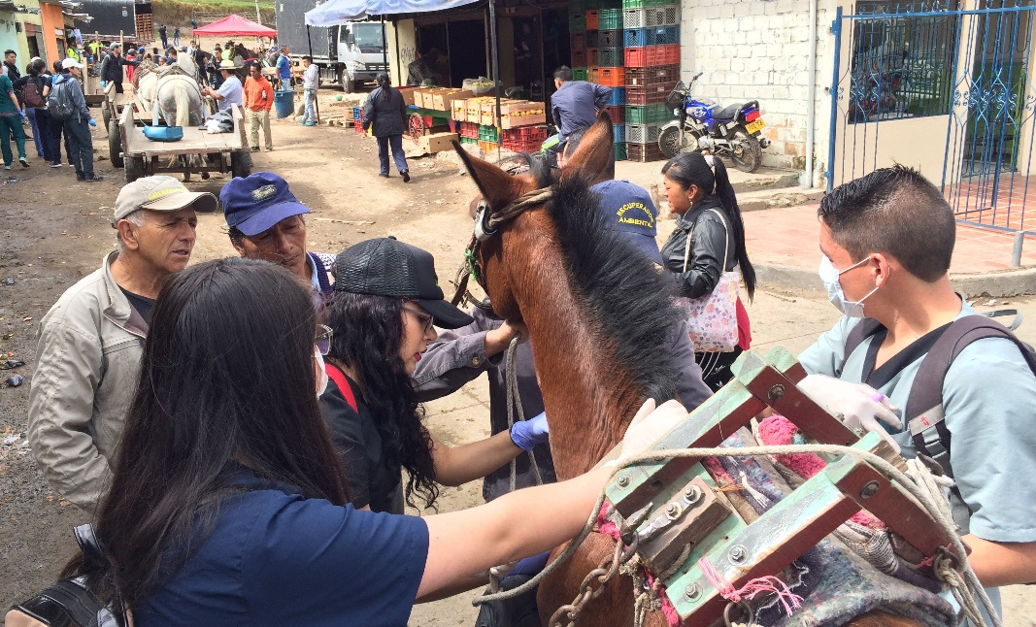
La Alcaldía de Pasto a través de la Secretaría de Gestión Ambiental adelantó con un primer grupo de 40 beneficiarios del proyecto de sustitución de vehículos de tracción animal, la ruta de protección animal, qua a través tomas de muestras de laboratorio, se puede verificar las condiciones de salud de cada uno de los equinos que serán entregados en adopción al final de este proceso. Esta jornada se cumplió en las instalaciones de la plaza de Mercado El Potrerillo.
Esta jornada cumplida con los beneficiarios de este proyecto de reconversión laboral, que es ejecutado por la Secretaría de Desarrollo Económico, se adelantó en convenio con la facultad de Ciencias Pecuarias, del programa de Medicina Veterinaria de La Universidad de Nariño y en ella también se hizo la verificación del chip implantado a cada uno de los equinos en el primer censo que permitió identificar a la población beneficiaria de este proyecto.
Alex Benavidez, veterinario de la Secretaría de Gestión Ambiental, explicó que “durante esta jornada se han realizado pruebas de hemograma, de funcionamiento hepático, renal, y prueba de anemia infecciosa equina exigida por el Instituto Colombiano Agropecuario – ICA- , a los primeros animales que serán entregados a la Secretaría de Gestión Ambiental. Estos 40 equinos ya tienen todos sus documentos en orden y han pasado todos los filtros”.
Por otra parte, Bolívar Lagos Figueroa, Decano de la Facultad de Ciencias Pecuarias de la Universidad de Nariño, resaltó que este proceso que ya se viene gestándose desde aproximadamente hace ya un año cuenta con el respaldo de profesionales idóneos de la Universidad de Nariño. “En conjunto con la Alcaldía de Pasto queremos garantizarle a la sociedad nariñense que estos animales van a ser adoptados para que puedan desarrollarse libremente y ejercer sus derechos como lo contempla la ley”.
Por otra parte el señor Libardo Edmundo David, beneficiario del proyecto de reconversión laboral expresó, que le parece muy bien que se haga todo ese proceso para garantizar que se cumplirá con el compromiso de que los equinos puedan vivir un resto de vida alejados de las difíciles condiciones de trabajo que soportaron por mucho tiempo.
Este proceso de la rehabilitación de los equinos, contempla tres fases de las cuales la primera ya fue realizada en el mes de noviembre del año 2016 con la implantación de un chip en cada equino y este año en un convenio interadministrativo con la Universidad de Nariño, ya se ha adelantado las historias clínicas y la toma de muestras de exámenes médicos de laboratorio clínico, pruebas que servirán para su rehabilitación y tratamiento médico. Luego se realizará un herraje apropiado, profilaxis dental y el tratamiento que amerite cada uno de los equinos para entregarlos en óptimas condiciones a las personas que los adoptarán.
Secretario Gestión Ambiental Jairo Burbano Narváez. Celular: 3016250635 jabuisa@hotmail.com
Somos constructores de paz

HOY MÁS DE 100 MIL PERSONAS DE PASTO PARTICIPAN EN EL SIMULACRO DE EVACUACIÓN
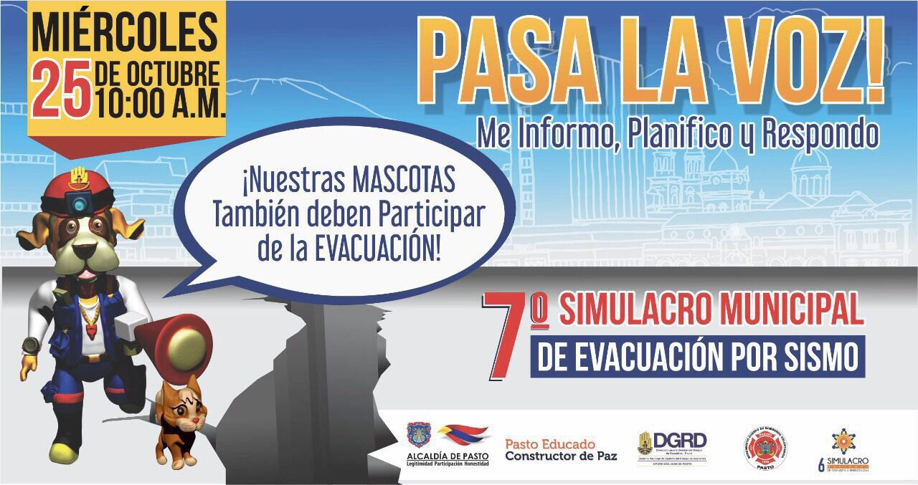
Está todo listo para el simulacro de evacuación en la capital de Nariño, se trata del séptimo ejercicio que se realiza en esta ciudad en donde la comunidad cada vez más se vincula al proceso de educación y conocimiento sobre la gestión del riesgo de desastres.
Hasta las 9 de la mañana se pueden realizar inscripciones a través de la página www.gestiondelriesgopasto.gov.co .
A las diez de la mañana se dará inicio al ejercicio por lo que en algunos sectores se activarán alarmas que indican que debe iniciar el proceso de evacuación. Inmediatamente se activará la cadena de llamado y se instalará el puesto de mando unificado que operará en el Hotel Agualongo. En este espacio se reunirán los comités operativos de emergencia del municipio y del departamento.
A esa hora además se realizará un enlace radial con la vinculación de distintas emisoras de la ciudad que se han comprometido como cada año en este proceso para informar de manera unificada sobre el inicio del simulacro, tal como se hace en un escenario real de emergencia.
La principal recomendación de la DGRD y el Cuerpo de Bomberos de Pasto es no generar pánico y asumir la actividad con responsabilidad y estar atentos a los comunicados oficiales que se emitirán durante la jornada.
117.302 personas y 490 mascotas están inscritas hasta el momento.
Información: Director Gestión del Riesgo Darío Andrés Gómez. Celular: 3137082503 gestiondelriesgo@pasto.gov.co
Somos constructores de paz

AVANTE SETP SOCIALIZARÁ PROYECTOS DE LA CARRERA 27 ENTRE CALLES 21 A 16 Y LA CALLE 18 DESDE EL INTERCAMBIADOR VIAL A UNIVERSIDAD DE NARIÑO
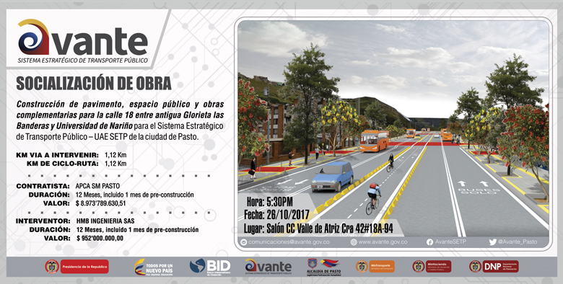
Avante SETP invita a la comunidad en general a la Socialización del Proyecto denominado “Construcción De Pavimento Rígido, Espacio Público y Obras Complementarias de la Calle 18 Entre Antigua Glorieta Las Banderas y Universidad de Nariño” que se llevará a cabo el día jueves 26 de octubre de 2017 a las 5:30 pm en el Salón del Centro Comercial Valle de Atriz.
Por su parte, la socialización del proyecto de “Construcción de la infraestructura vial, espacio público y obras complementarias del corredor vial de la carrera 27 entre calles 16 y calle 21- tramo central” se realizará el día viernes 27 de octubre a las 9:00 am en el salón del Centro Comercial Galerías.
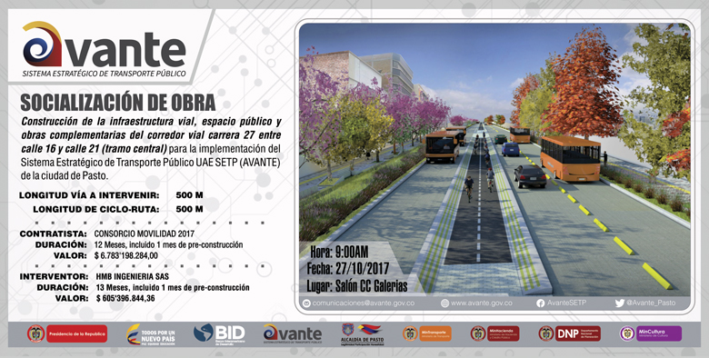
Estas obras son modelos para la planificación del sistema de corredores ambientales urbanos, considerando la conectividad ecológica y funcional, priorizando al peatón con amplios espacios públicos ambientales, sistemas de transporte alternos como la bicicleta, y teniendo al transporte público como opción primordial para los ciudadanos.
Para AVANTE SETP es importante que la comunidad conozca los proyectos a realizar con el fin de garantizar una infraestructura vial óptima para un Sistema Estratégico de Transporte Público de calidad, contribuyendo así con la construcción de una ciudad moderna y amable, mejorando la calidad de vida de sus habitantes.
Información: Gerente Avante Diego Guerra. Celular: 3155800333 guerradiegoc@hotmail.com
Somos constructores de paz

SECRETARÍA DE BIENESTAR SOCIAL ENTREGÓ 84 KITS ESCOLARES EN VEREDA EL CAMPANERO, CORREGIMIENTO DE CATAMBUCO
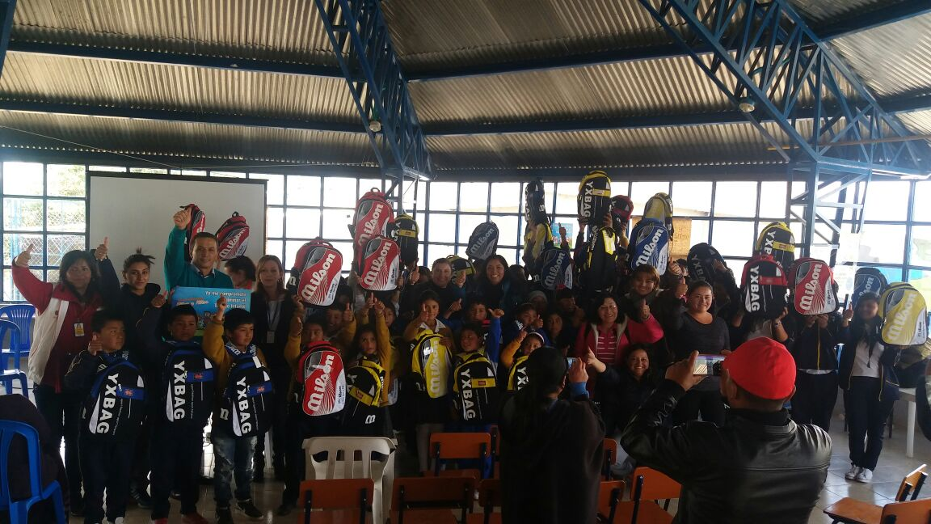
La Alcaldía de Pasto a través de la Secretaría de Bienestar Social y el Programa Educado y Protegido, bajo la estrategia educomunicativa “Cero Tolerancia Ante el Trabajo Infantil”, realizó la entrega de 84 kits escolares en la vereda el Campanero del corregimiento de Catambuco.
Con el objetivo de intervenir en las causas, riesgos y factores que posibilitan el ingreso al mundo laboral de los niños, niñas y adolescentes, se vienen realizando actividades preventivas en torno a este flagelo, el programa educado y protegido ha detectado trabajo infantil en el sector de la vereda el Campanero, perteneciente al corregimiento de Catambuco, donde se han venido realizando acciones para el restablecimiento de derechos de los niños, niñas y adolescentes de este sector quienes presentan un alto índice de deserción escolar.
Así entonces, como parte de la estrategia de prevención en el sector rural , se hizo entrega estos Kits escolares a los niños, niñas y adolescentes, en mayor estado de vulnerabilidad focalizados con anterioridad, para que estas herramientas puedan en alguna medida motivar la permanencia en el sistema educativo; de otra parte se realizó la sensibilización con los padres de estos niños, quienes se comprometieron a ser garantes de sus derechos, tanto en educación como en el buen uso del tiempo libre.
Información: Subsecretario Promoción y Asistencia Social, Álvaro Zarama. Celular: 3188271220 alvarozarama2009@hotmail.com
Somos constructores de paz

CORPOCARNAVAL ABRIÓ CONVOCATORIA PARA EL DESFILE DE LA FAMILIA CASTAÑEDA DEL PRÓXIMO 4 DE ENERO
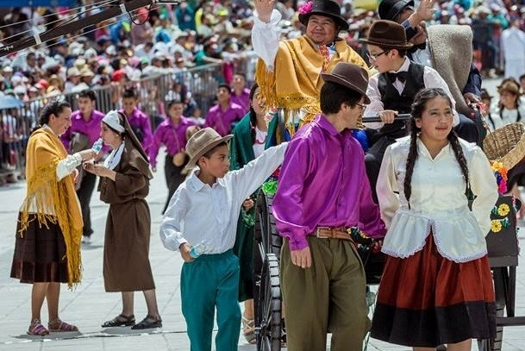
Corpocarnaval como parte de los procesos de acreditación del Carnaval de Negros y Blancos de Pasto 2018, adelanta la convocatoria para las personas que deseen participar en el desfile de la Familia Castañeda del 4 de enero. La cual estará abierta hasta el 9 de noviembre de 2017.
La temática para el 2018 está bajo el nombre: Las fiestas tradicionales de San Juan de Pasto y sus corregimientos.
La convocatoria está abierta para personas mayores de edad pertenecientes a organizaciones culturales que trabajan en torno a la cultura y la salvaguardia del Carnaval de Negros y Blancos de Pasto, grupos de teatro e Instituciones educativas, universidades, Ongs sin ánimo de lucro de los artistas y cultores, grupos cívicos y sociales legalmente constituidos de la zona urbana y rural de Pasto.
Los inscritos deben presentar junto a la propuesta un plan de trabajo de la estampa que enfatice en las siguientes fases: investigación, trabajo con el director y ensayos.
La evaluación de las propuestas estará a cargo de un comité compuesto por tres personas que valoren de acuerdo a los lineamientos de la convocatoria. Se seleccionarán 20 propuestas para ser representadas el día 4 de enero del 2018. Se debe realizar la sustentación de la propuesta en un tiempo máximo de 10 minutos. No tendrá el carácter concursal como ocurre con otros días del Carnaval, sino que será una evaluación de la calidad de las estampas expuestas en la senda.
Más información en el siguiente enlace que se encuentra publicado en la página oficial de Facebook del Carnaval de Negros y Blancos de Pasto https://goo.gl/dYkj7k
Información: Gerente (e) Corpocarnaval, Juan Carlos Santacruz Gaviria. Celular: 3006519316
Somos constructores de paz

BANCO DE DESARROLLO DE AMÉRICA LATINA-CAF CONTINÚA APOYANDO INICIATIVAS DE MOVILIDAD Y DESARROLLO URBANO SOSTENIBLE EN PASTO

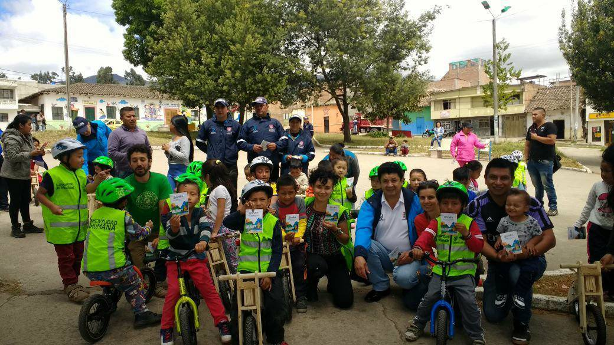
La Especialista Senior en Transporte del Banco de Desarrollo de América Latina-CAF, Soraya Azán Otero, reafirmó el respaldo del organismo multilateral al municipio de Pasto, en los esfuerzos que viene impulsando el gobierno local, en cabeza del alcalde Pedro Vicente Obando Ordóñez, en materia movilidad, desarrollo urbano sostenible y generación de espacio público.
“Apoyamos con recursos la estructuración de la Central de Abastos, el Piloto del Sistema Público de Bicicletas y continuamos apoyando el fomento del uso de la bicicleta como modo de transporte urbano y de la regeneración de espacios públicos”, informó la experta de CAF.
Durante su reciente visita a la capital nariñense, la experta de CAF y el Asesor Ambiental de la entidad Florentino Márquez participaron junto a Comunicadores y Periodistas de Pasto del Taller de Periodismo de Ciudad y Movilidad, orientado por el Consultor en Comunicaciones y Periodismo de CAF Francisco Miranda, cuya jornada fue programada desde septiembre, en el marco de la Semana de la Movilidad Sostenible, Segura y Saludable 2017.
Así mismo, los expertos de CAF acompañaron al equipo de la Secretaría de Tránsito y Transporte Municipal en la jornada práctica denominada: “Juegos en bicicleta” y la socialización del Manuel para niños titulado: “Cómo ser buenos peatones y ciclistas”, con participación de más de 70 niños y niñas del Corregimiento de Catambuco, en el marco del Programa de Movilidad Activa de CAF que apoya la Movilidad Sostenible de Pasto.
“Consideramos que el trabajo de Alcaldía de Pasto es muy importante y es mucho más importante seguir replicándolo para la educación ciudadana de estos pequeños”, expresó Soraya Azán.
El uso de las bicicletas estará al servicio de estudiantes de las instituciones educativas de Pasto, bajo la coordinación de la Secretaría de Tránsito y Transporte Municipal, a cargo del titular Luis Alfredo Burbano y la Asesora de Medios Alternativos de Transporte Andrea Ordóñez.
Información: Secretario de Tránsito y Transporte, Luis Alfredo Burbano. Celular: 3002830264.
Asesora de Medios Alternativos de Transporte, Andrea Ordóñez 3007880547
Somos constructores de paz

INFORMACIÓN IMPORTANTE PARA BENEFICIARIOS DEL PROGRAMA DE ATENCIÓN INTEGRAL PARA PERSONAS CON DISCAPACIDAD
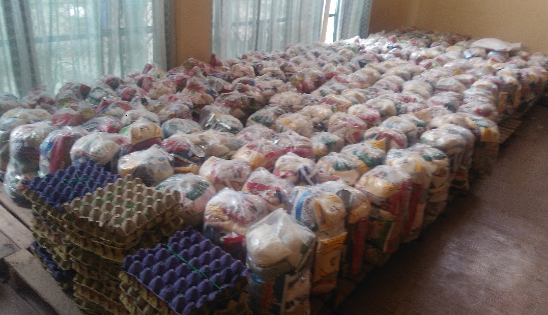
El programa de Discapacidad de la Secretaría de Bienestar social, se permite recordar la citación a los beneficiarios inscritos en el Proyecto de Atención integral, para la entrega de las asistencias alimentarias correspondientes al mes de octubre, las cuales se han venido llevando a cabo durante los días 23 y 24 de octubre a partir de las 9:00 am.
El último plazo para recibir las asistencias alimentarias, será el día 25 de octubre de 2017, a partir de las 9:00 am en las instalaciones de la Secretaría de Bienestar Social, presentando los siguientes documentos: copia del puntaje SISBEN, copia del documento de identidad de la persona con discapacidad beneficiaria, copia del carné de salud y copia de la Epicrisis actualizada.
Se aclara que la anterior información es exclusivamente para las personas inscritas en el proyecto, teniendo en cuenta que actualmente no hay convocatorias abiertas para nuevos beneficiarios.
Información: Subsecretario Promoción y Asistencia Social, Álvaro Zarama. Celular: 3188271220 alvarozarama2009@hotmail.com
Somos constructores de paz

A PARTIR DEL VIERNES 10 Y HASTA EL LUNES 13 DE NOVIEMBRE SE REALIZARÁ LA “TERCERA MUESTRA DE EXPERIENCIAS EMPRENDEDORAS EXITOSAS DE VÍCTIMAS DEL CONFLICTO ARMADO”
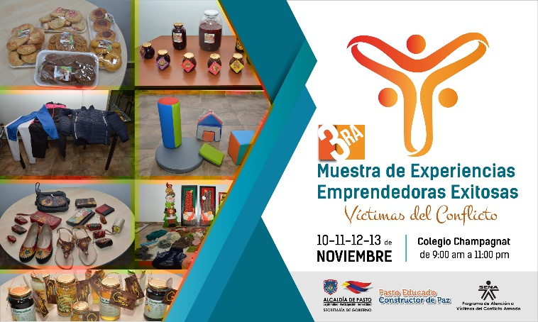
La Alcaldía de Pasto a través de la Secretaría de Gobierno, el Programa de Atención a Víctimas del Conflicto Armado y el Servicio Nacional de Aprendizaje SENA, invitan a la toda la ciudadanía a participar de la “Tercera Muestra de Experiencias Emprendedoras Exitosas de Víctimas del Conflicto Armado”, que se desarrollará a partir del viernes 10 y hasta el lunes 13 de noviembre, en las instalaciones del colegio Champagnat, de 9:00 de la mañana a 11:00 de la noche, en el marco de la “Primera Feria Multisectorial” liderada por Expoeventos and Shopping.
32 serán los emprendimientos que participarán en esta feria, con muestras gastronómicas, artesanías y cuero, productos navideños, confecciones, lencería, tejido y productos autóctonos de la región, quienes estarán distribuidos en 7 estantes, para ofertar sus productos a los asistentes de la actividad.
Así mismo se realizará el acto de apertura de la “Tercera Muestra de Experiencias Emprendedoras Exitosas de Víctimas del Conflicto Armado” el viernes 10 de noviembre a las 4:00 de la tarde con una de las tres pasarelas dispuestas, en donde empresarios y demás asistentes podrán conocer y reconocer el talento de estos emprendedores de nuestra región.
Información: Secretario de Gobierno Eduardo Enríquez Caicedo. Celular: 3174047375 eduardoenca@yahoo.com
Somos constructores de paz

INVITACIÓN AL FORO ACADÉMICO “UNA MIRADA INCLUSIVA PARA PERSONAS CON DISCAPACIDAD”
La Alcaldía de Pasto en articulación con la Universidad de Nariño y la Gobernación de Nariño, extienden la invitación a la comunidad en general a participar del foro académico “Una Mirada Inclusiva para Personas con Discapacidad”, Avances y Retos para el Desarrollo Integral, evento que se realizará los días 26 y 27 de octubre del presente año, en el horario de 8:00 a 12 md y de 2:00 pm a 5 pm, en la Universidad de Nariño sede Torobajo, auditorio Luis Santander Benavides.
El objetivo principal de este evento es establecer un encuentro de la población con discapacidad y en general con toda la comunidad del municipio de Pasto, abarcando temáticas en salud integral, educación inclusiva, diseños de accesibilidad infraestructural, derechos de personas con discapacidad, entre otros.
Los interesados pueden inscribirse totalmente gratis en el siguiente correo: miradainclusivaudenar@gmail.com, mayor información, Secretaría de Bienestar Social, carrera 26 sur avenida Mijitayo, antiguo Inurbe.
Información: Subsecretario Promoción y Asistencia Social, Álvaro Zarama. Celular: 3188271220 alvarozarama2009@hotmail.com
Somos constructores de paz

LA ALCALDÍA DE PASTO TRANSFIERE RECURSOS A EMPOPASTO POR CONCEPTO DE SUBSIDIOS DE ACUEDUCTO Y ALCANTARILLADO

La Alcaldía de Pasto transferirá a la Empresa de Acueducto y Alcantarillado de Pasto Empopasto, recurso que hacen parte del Convenio 171229 de 2017 “SUBSIDIOS DE ACUEDUCTO Y ALCANTARILLADO correspondiente al mes de septiembre de 2017” en la suma de DOSCIENTOS CUATRO MILLONES SEISCIENTOS TREINTA MIL OCHOCIENTOS OCHENTA Y UN PESOS M/CTE ($ 204.630.881.oo), discriminado así:
Subsidio acueducto: $ 103.580.176.oo
Subsidio alcantarillado: $ 101.050.705.oo
Total Subsidio $ 204.630.881.oo
Información: Gerente de EMPOPASTO S.A. E.S.P, Oscar Parra Erazo. Celular: 3225685744

Somos constructores de paz

CONVOCATORIA 004 DE 2017- INVIPASTO -

PARA LA INSCRIPCIÓN AL LISTADO DE POSIBLES BENEFICIARIOS DEL

“PROGRAMA ESTRATÉGICO MEJORAMIENTO DE VIVIENDA URBANA”

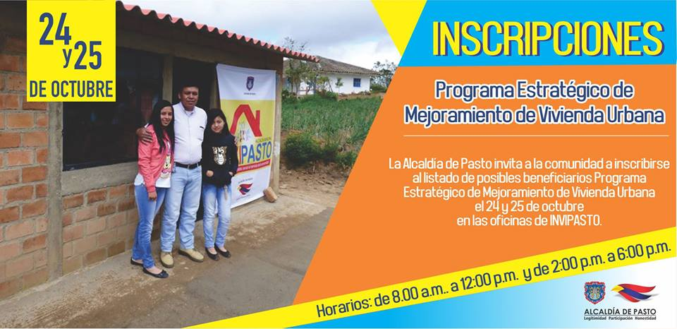
El Instituto Municipal de la Reforma Urbana y Vivienda de Pasto – INVIPASTO, informa a la comunidad en general, residente en la zona urbana del Municipio, que se inicia el proceso de CONVOCATORIA ABIERTA para la inscripción al listado de posibles beneficiarios del “Programa Estratégico Mejoramiento de Vivienda Urbana”, cuyo proceso de registro y recepción de documentos, se llevará a cabo el próximo Martes Veinticuatro (24) y Miércoles Veinticinco (25) de Octubre de 2017, en las oficinas de INVIPASTO, en horario de 8:00 a.m. A 12:00 m. y de 2:00 A 6:00 p.m.
El Mejoramiento de Vivienda, es la modalidad que permite al hogar beneficiario del Subsidio Familiar de Vivienda, subsanar en la vivienda alguna carencia o deficiencia.
REQUISITOS PARA INSCRIBIRSE AL LISTADO DE POSIBLES BENEFICIARIOS DEL “PROGRAMA ESTRATÉGICO MEJORAMIENTO DE VIVIENDA URBANA”
1. Vivir en el área urbana del municipio de Pasto.
2. Ser propietario de una Vivienda de Interés Social o de Interés Prioritario, ubicada en el área urbana del municipio de Pasto, y que ésta se encuentre sin ningún tipo de gravamen, y en deficientes condiciones de habitabilidad.
3. No encontrarse la vivienda ubicada en zona de riesgo o amenaza de desastre natural.
4. No encontrarse la vivienda ubicada en zona de reserva de obra pública o de infraestructura básica.
5. No encontrarse la vivienda ubicada en una zona de protección de recursos naturales.
6. Pertenecer a nivel SISBEN con puntaje:
NIVEL 1 URBANO 0 – 36.03
DOCUMENTACIÓN REQUERIDA PARA LA INSCRIPCIÓN AL LISTADO DE POSIBLES BENEFICIARIOS DEL “PROGRAMA ESTRATÉGICO MEJORAMIENTO DE VIVIENDA URBANA”
1. Fotocopia de la cédula de ciudadanía, de cada uno de los miembros del hogar mayores de edad.
2. Fotocopia de la tarjeta de identidad, de los mayores de siete (7) años y/o menores de dieciocho (18) años.
3. Fotocopia del registro civil de los menores de siete (7) años.
4. Certificación médica de discapacidad para los miembros del hogar que manifiesten dicha condición.
5. Certificación municipal del puntaje SISBEN.
6. Una vez se publiquen los listados, los hogares preseleccionados en esta convocatoria, deben entregar el documento soporte de propiedad de la vivienda en cabeza del jefe de hogar o de un miembro del núcleo familiar. Para acreditar la propiedad del inmueble, se debe anexar original del certificado de libertad y tradición donde se evidencie la ausencia de limitaciones de dominio, condiciones resolutorias, embargos y/o gravámenes, con fecha de expedición no mayor a 90 días.
Como resultado de la recepción y revisión de los documentos, se obtendrán los listados de potenciales beneficiarios. Se priorizarán los hogares con menor puntaje Sisben, madres cabeza de familia y hogares con algún integrante en condición de discapacidad.
El Instituto Municipal de la Reforma Urbana y Vivienda de Pasto “INVIPASTO” a través de la Sección Técnica, adelantará el diagnostico de carencias o deficiencias presentadas en la vivienda de cada uno de los hogares preseleccionados en la convocatoria, asimismo, realizará el estudio socioeconómico de la familia postulante para efectos de caracterizar las condiciones de habitabilidad y priorizar las obras a ejecutar.
Se informa a los interesados en acceder al Subsidio de Mejoramiento de Vivienda, que EL TRÁMITE ES GRATUITO, No se deje engañar por personas inescrupulosas que le ofrezcan tramitar el subsidio y le cobren por el mismo, denuncie a las autoridades competentes.
Información: Directora Invipasto Liana Yela Guerrero. Celular: 3176384714 liayelag@hotmail.com
Somos constructores de paz

CONVOCATORIA PARA LA DESIGNACIÓN DE LOS INTEGRANTES DEL CONSEJO MUNICIPAL DE SEGURIDAD SOCIAL EN EL MUNICIPIO DE PASTO
La Suscrita Secretaría de Salud Municipal de Pasto, en ejercicio de sus facultades constitucionales y legales y en especial las conferidas en la Ley 100 de 1993 y los acuerdos No. 25 de 1996 y No. 57 de 1997.
CONVOCA A
Todas las personas con derecho a participar como representantes dentro del Consejo Territorial de Seguridad Social en Salud del municipio de Pasto, para presentar una terna ante el despacho de la Secretaría Municipal de Salud de Pasto, dentro de los términos señalados en la presente convocatoria pública, teniendo en cuenta lo siguiente: Los miembros del Consejo Territorial de Seguridad Social en Salud, serán designados por un periodo de dos (2) años, contados a partir de la fecha de posesión ante el Señor Alcalde de Municipio de Pasto; la designación es personal y no habrá suplentes o delegados. En el caso de los miembros que pueden ser representados por su delegado, la designación no puede recaer en personas que por derecho propio formen parte del Consejo.
PROCESO DE ELECCIÓN
La presente convocatoria se fijará en medios escritos, hablados y en la página web http://www.saludpasto.gov.co. por el término de treinta (30) días, contados a partir de la fecha de fijación es decir 13de octubre de 2017.
Fechas según las etapas
1. Fijación de convocatoria: 13 de octubre de 2017
2. Recibido de terna: 13 de noviembre de 2017
3. Elección: 15de noviembre de 2017
4. Integración: 15 de noviembre de 2017
Procedimiento para elegir los miembros del Consejo Territorial de Seguridad Social en Salud - CTSSS
Los convocados podrán presentar ternas para proveer las representaciones correspondientes, conforme a lo señalado en el acuerdo 57 del consejo Nacional de seguridad social de 1.997y Decreto 0608 de 1.998 así:
l. Dos (2) representantes de los empleadores, uno de los cuales, representará a la pequeña y mediana empresa y el otro a otras formas asociativas, cuya elección será de la siguiente forma:
a. Un representante de la pequeña y mediana empresa será designado por el Alcalde Municipal, de terna presentada por las siguientes asociaciones: FENALCO, ACOPI, FENALCE, COTELCO, FEDEPAPA, Asociación de Droguistas de Nariño.
b. Un representante de las demás formas asociativas, que será designado de empleadores, designado por el Alcalde Municipal, de terna que presenten las asociaciones que estén interesadas en participar dentro del Consejo Territorialque aquí se crea.
2. Dos (2) representantes de los trabajadores, uno de los cuales representará a los pensionados, los que serán elegidos de la siguiente forma:
a. Un representante de los trabajadores activos será designado por el Alcalde Municipal, de la terna presentada por los sindicatos ANTHOC, FENALTRACE, SINTRAISS, CUT, UTRANA, SINTRACREDITARIO y demás asociaciones sindicales que deseen participar del consejo que se crea y tenga domicilio en el Municipio.
b. Un representante de los pensionados será designado por el Alcalde Municipal, de terna enviada por las asociaciones de pensionados con sede en el municipio de Pasto.
3. Un representante de las Entidades Promotoras de Salud distintas al ISS, que tengan afiliados en el municipio de Pasto, escogido por el Alcalde del municipio de terna enviada dichas entidades.
4. Un representante de las Instituciones Prestadoras de Servicios de Salud que funcionen en el municipio de pasto, el cual será elegido por el Alcalde municipal de la terna que para el efecto le presenten dichas entidades.
5. Un representante de los profesionales de la salud designado por el Alcalde del municipio de terna presentada por las diferentes asociaciones del área de la salud existentes en el municipio.
6. Un representante de las Empresas Solidarias de Salud, designado por el Alcalde del municipio de terna presentada por las juntas directivas de las diferentes Empresas Solidarias que operen en el municipio.
7. Un representante de las asociaciones o alianzas de usuarios designadas por el Alcalde de terna presentada por dichas organizaciones.
8. Un representante de las Comunidades Indígenas del Municipio de Pasto que será elegido por la propia comunidad de acuerdo con sus usos y costumbres. Su aceptación será de carácter obligatorio por parte del Alcalde Municipal.
Fecha, lugar y requisitos de presentación de la terna.
La presentación de las ternas de las organizaciones, asociaciones, sindicatos, federaciones, EPS, IPS, se deberá radicar en la fecha estipulada en la presente convocatoria en el Despacho de la Subsecretaría de Seguridad Social de la Secretaría de Salud Municipal de Pasto, ubicada en el CAM Anganoy vía Rosales 11, en el horario de 8:00am a 12 m y de 2:00 pm a 6:00 pm con oficio remisorio suscrito por el representante legal de la entidad, anexando la siguiente información:
1. Carta suscrita por el representante legal de cada organización postulante, en la que indique el sector que representa la terna que se va a presentar.
2. Certificación de la personería jurídica y/o certificado de existencia y representación legal de las organizaciones postulantes, expedida por la autoridad competente.
3. Escrito de aceptación expresa de los postulados en la terna.
4. Hoja de vida de los candidatos de la terna, que incluya datos personales, calidades, formación y experiencia, con sus respectivos soportes documentales.
5. Copia de la cédula de ciudadanía de los postulados en la terna.
6. Declaración de no estar incurso en el régimen de inhabilidades e incompatibilidades vigentes de los postulados en la terna.
Son requisitos esenciales de las organizaciones, asociaciones, sindicatos, y federaciones, para inscribir a sus candidatos, adjuntar: Certificado de Existencia y Representación legal y un listado con el número y nombre de sus asociados. Esta documentación debe ser presentada en un sobre sellado dirigido al despacho de la Secretaría Municipal de Salud de Pasto, debiendo anexar las respectivas actas de las reuniones efectuadas para el proceso de selección de la terna.
En el momento en que exista incongruencia en los documentos de la inscripción, la Secretaría Municipal de Salud de Pasto podrá solicitar las aclaraciones pertinentes; cualquier documento con tachaduras o enmendaduras será causal de rechazo de la inscripción.
En caso de no concurrir a la presente convocatoria los miembros referidos en el presente documento, el señor Alcalde dejará constancia escrita de ello, quedando en libertad discrecional de designar los representantes de cada sector o agremiación, y en virtud al conocimiento de las calidades personales, profesionales y de participación tengan de los representantes a designar.
La presente convocatoria se fijará en la cartelera de la Secretaría Municipal de Salud de Pasto, en los medios escritos, hablados y en la página web http://www.saludpasto.gov.co.
Información: Secretaria de Salud Diana Paola Rosero. Celular: 3116145813 dianispao2@msn.com
Somos constructores de paz

Oficina de Comunicación Social
Alcaldía de Pasto

